COM ÉS FEIA L'OLI, ABANS?

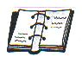

Abans els pagesos portaven les olives al molí amb el carro i la mula.

El sistema que s ' utilitzava per a l'obtenció de l'oli s'anomena sistema tradicional, éra un procés totalment manual.

Se seguien els passos següents:

Primer es feia la tria i neteja de les olives. Antigament es netejaven al camp de manera manual. Més tard es van utilitzar els triadors que eren uns taulers inclinats amb un reixat que deixava passar les fulles, pedres…però no les olives.

Després començava la molturació . S' aixafaven les olives amb unes grans pedres cilíndriques anomenades curres.

Molt abans es feien girar amb la força dels
animals, després amb energia hidràulica
i al nostre segle amb vapor o electricitat.

Amb el resultat de la mòlta, començava la
batuda que consistia en remenar la pasta
amb una mena de batedora .

Després es feia la premsada. Es posava
la pasta de les olives aixafades entre
esportins que són una mena de cabassos plans que s'apilaven a la premsa hidràulica i amb la seva pressió es feia rajar l'oli .

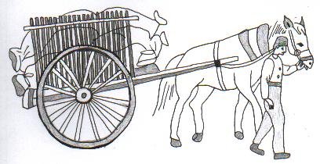

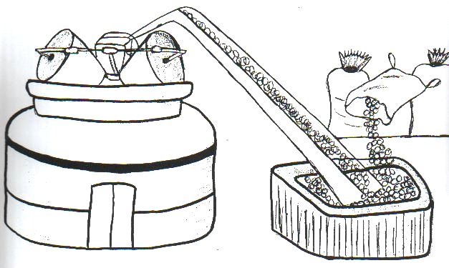

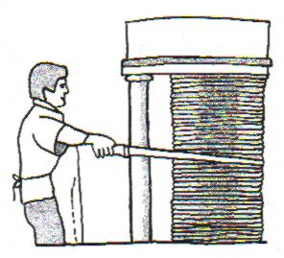

Després del premsat, es feia saltar la pasta seca espremuda anomenada pinyola i el líquid anava a parar en un dipòsit anomenat trull.

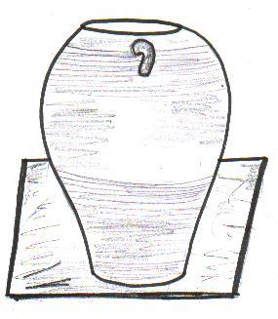
Finalment es procedia a la separació de l'oli, l' aigua i les impureses per mitjà de les bassetes de decantació
o piques comunicades en sèrie i a nivells
diferents.

Una vegada separat tot l'oli i fins al
moment de consumir-lo es guardava
en els trulls, els quals eren soterranis
i construïts amb rajoles de ceràmica.

A les cases l'oli per a l'autoconsum
es guardava en tenalles de ceràmica.

 Activitats

- Descriu aquestes dues imatges.

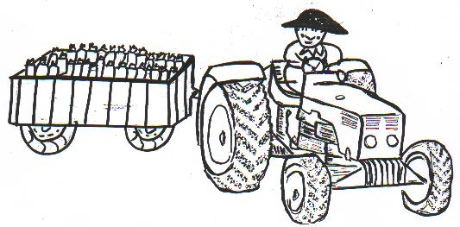

- De les imatges de l' exercici anterior, sabries dir si el sistema actual de transportar els sacs d'olives (amb el tractor) té avantatges respecte al sistema d'abans de transportar els sacs d'olives ( amb el carro i la mula). Explica la teva opinió.

- Contesta :

Què vol dir sistema tradicional ?

Quina diferència hi ha amb el sistema continu?

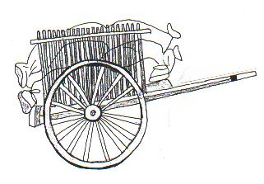
- Posa els noms a aquestes eines i explica per a què s'utilitzaven antigament.

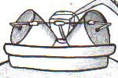

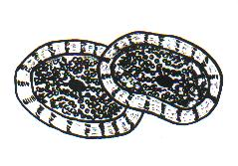

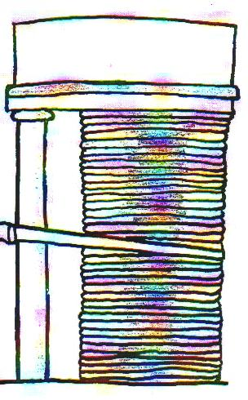

- Relaciona cada eina amb la funció que li correspon:

Triador fer la batuda, remenar la pasta

Curres cabassos plans per posar la pasta

Batedora dipòsit gran per a guardar l'oli

Esportins s'hi posen les olives per netejar-les

Premsa es premsen els esportins per fer rajar l'oli

Trull recipient on es guardava l'oli a les cases

Piques pedres cilíndriques que aixafen les olives

Tenalles lloc on es separa l'oli de l'aigua

- De tenalles n'hi ha de diferents formes i mides. Dibuixa'n una que hagis vist en alguna casa o museu. Explica quina utilitat tenien abans i quina utilitat tenen ara.

Abans

Ara

